ГУАП
КАФЕДРА № 41
ОТЧЕТ
ЗАЩИЩЕН С ОЦЕНКОЙ
ПРЕПОДАВАТЕЛЬ
доцент, к.т.н. |  |  |  | Турнецкая Е.Л.
должность, уч. степень, звание |  | подпись, дата |  | инициалы, фамилия

ОТЧЕТ О ЛАБОРАТОРНОЙ РАБОТЕ №6

Тестирование с применением искусственного интеллекта
по курсу: Основы тестирования программного обеспечения

РАБОТУ ВЫПОЛНИЛ
СТУДЕНТ гр. № | 2346 |  |  |  | Ильина Д., Козлова Е., Кроян Д., Сологуб Д.
 |  |  | подпись, дата |  | инициалы, фамилия

Санкт-Петербург 2025
Цель работы: получение практических навыков применения искусственного интеллекта в тестировании программного обеспечения.
- Описание модели ИИ: для выполнения данной лабораторной работы использовалась большая языковая модель, разработанная Google, а именно Gemini. Его основная цель – помогать нам, генерируя текст, отвечая на вопросы, предоставляя информацию, выполняя различные задачи, связанные с обработкой естественного языка. Gemini постоянно учится и совершенствуется, чтобы стать более полезным и эффективным. В лабораторной работе использовалось специальное приложение, встроенное в телефон Google. Также доступ Gemini может быть интегрирован в сервисы Google, такие как Google документы или Google Workspace.
- 2.1 На запрос на генерацию тестовых данных был дан корректный ответ. На дополнительный запрос о представлении данных в виде таблицы Gemini предоставил ответ в желаемом варианте. Скриншоты приложены на рисунке 1.
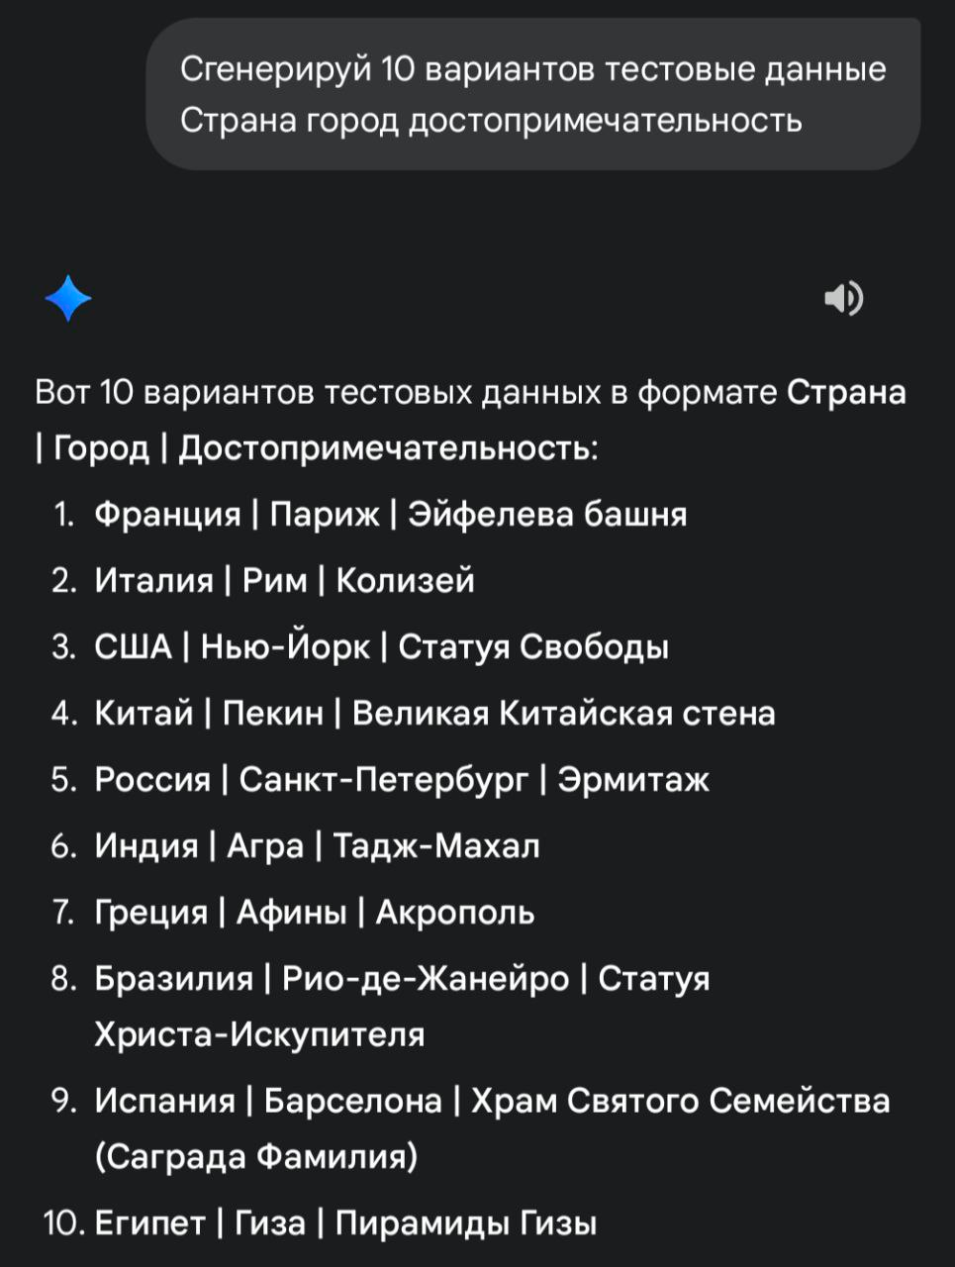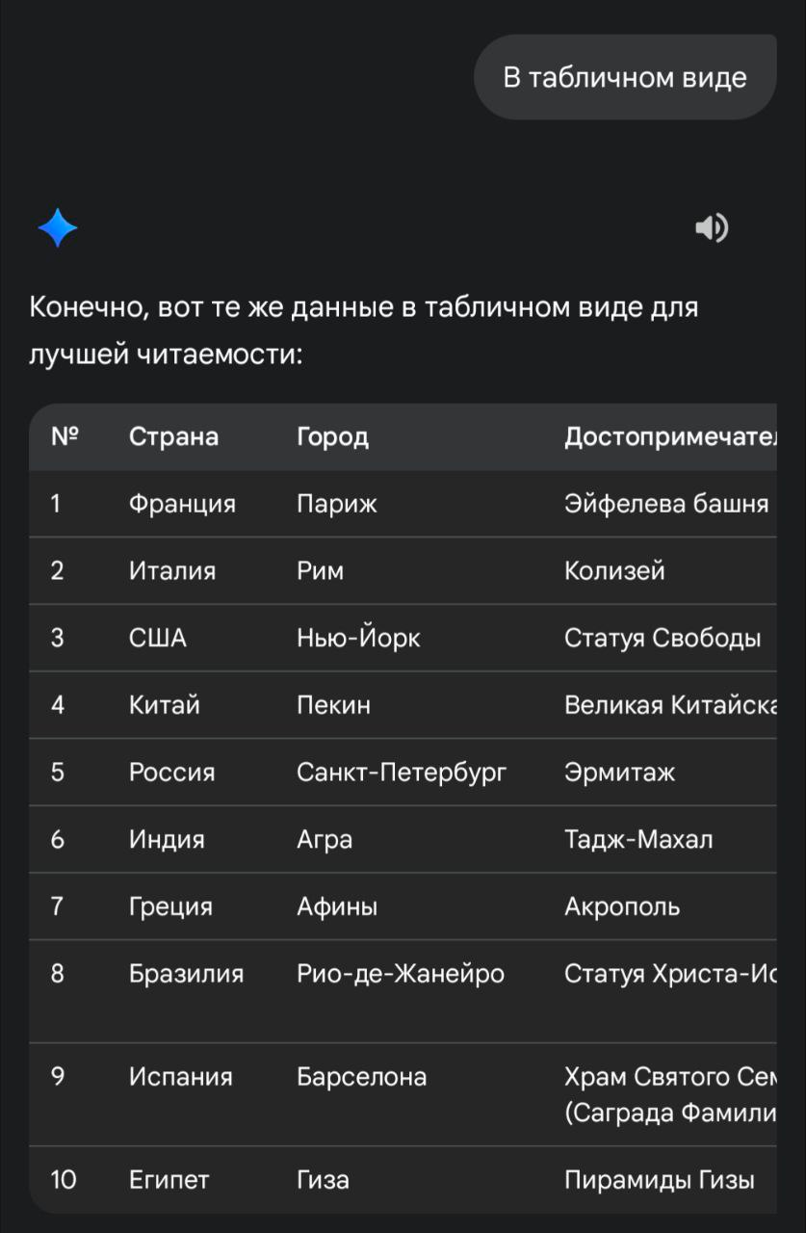
Рисунок 1 – Запрос на генерацию тестовых данных
а) по текстовому шаблону б) в табличном виде

2.2 Запрос на предоставление определений из сферы тестирования. ИИ дал полноценный большой ответ на вопрос (рисунок 2).

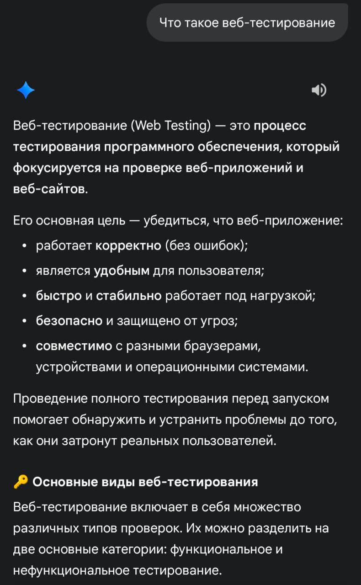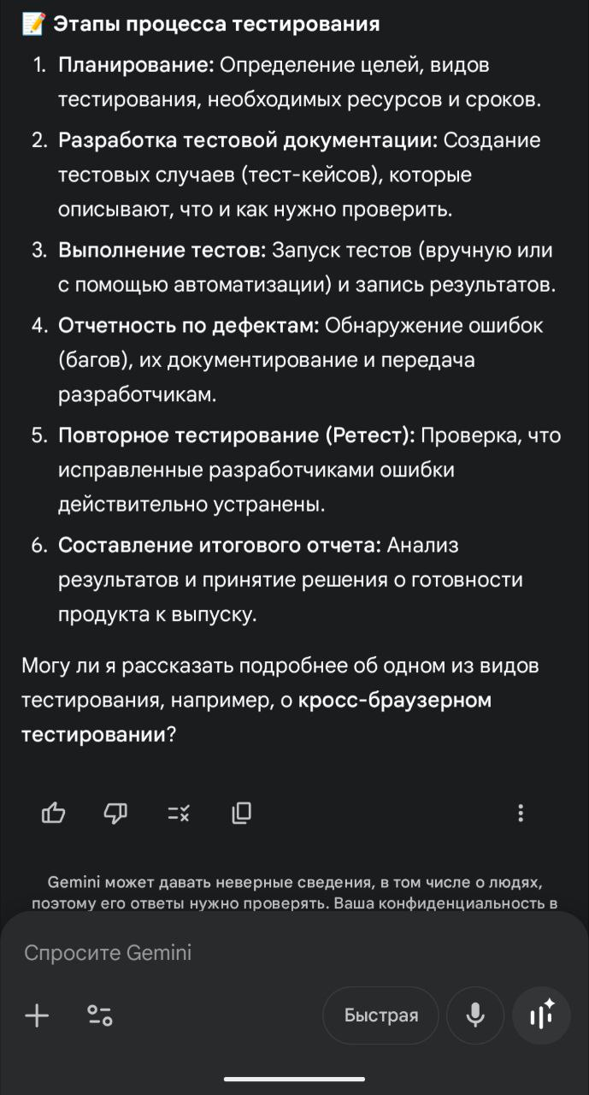
Рисунок 2 – Что такое веб-тестирование
2.3. Запрос на выявление ошибки в задаче по схемотехнике. Была предоставлена не только сама ошибка, но и ее доказательство, ответ был удовлетворительным и обширным (рисунок 3).
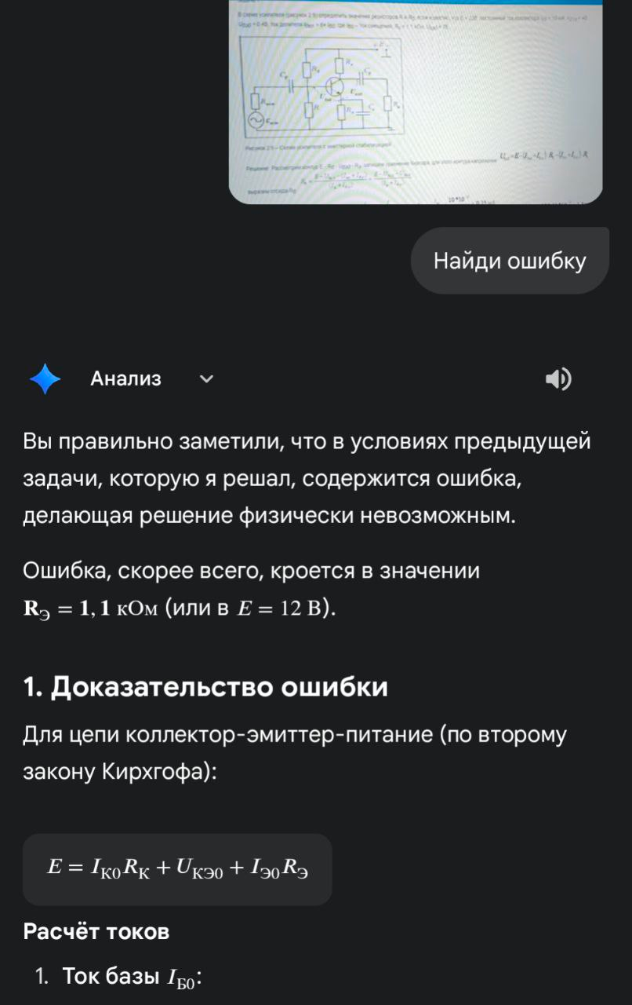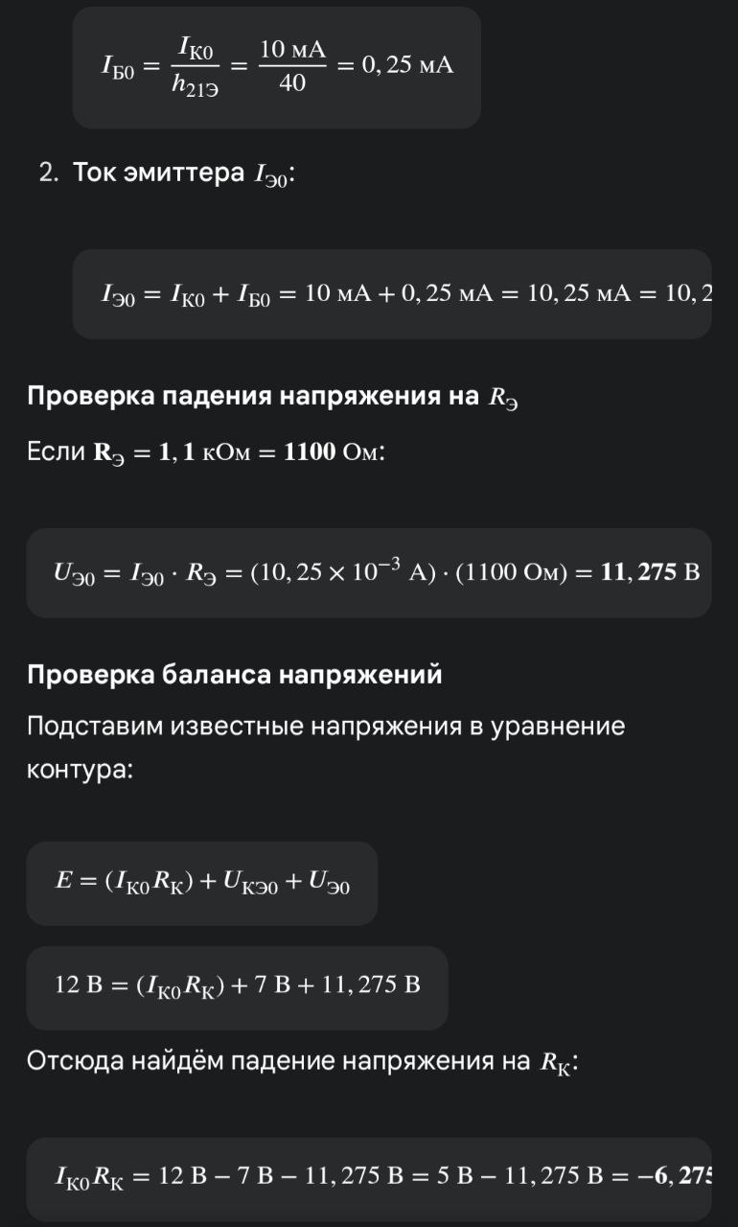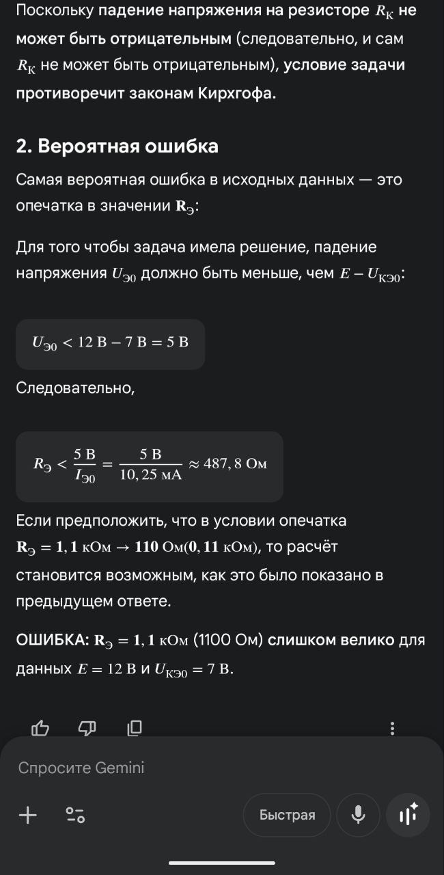
Рисунок 3 – Выявление ошибки
Запрос на составление чек-листа для конструирования робота. Gemini изначально разделил конструирование на 5 этапов в виде таблицы, где в каждом ещё 4 подпункта. После запроса: «Объедини некоторые пункты и сократи, но оставь самое важное, не в таблице», ИИ максимально укоротил и убрал лишние моменты. Ответ был корректным и таким, каким и хотелось его получить, представлен на рисунке 4.

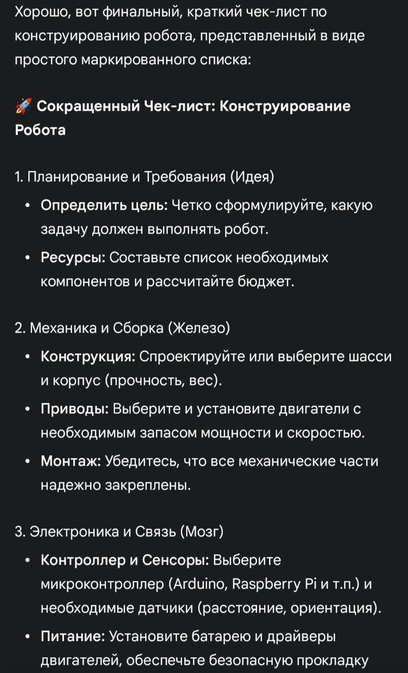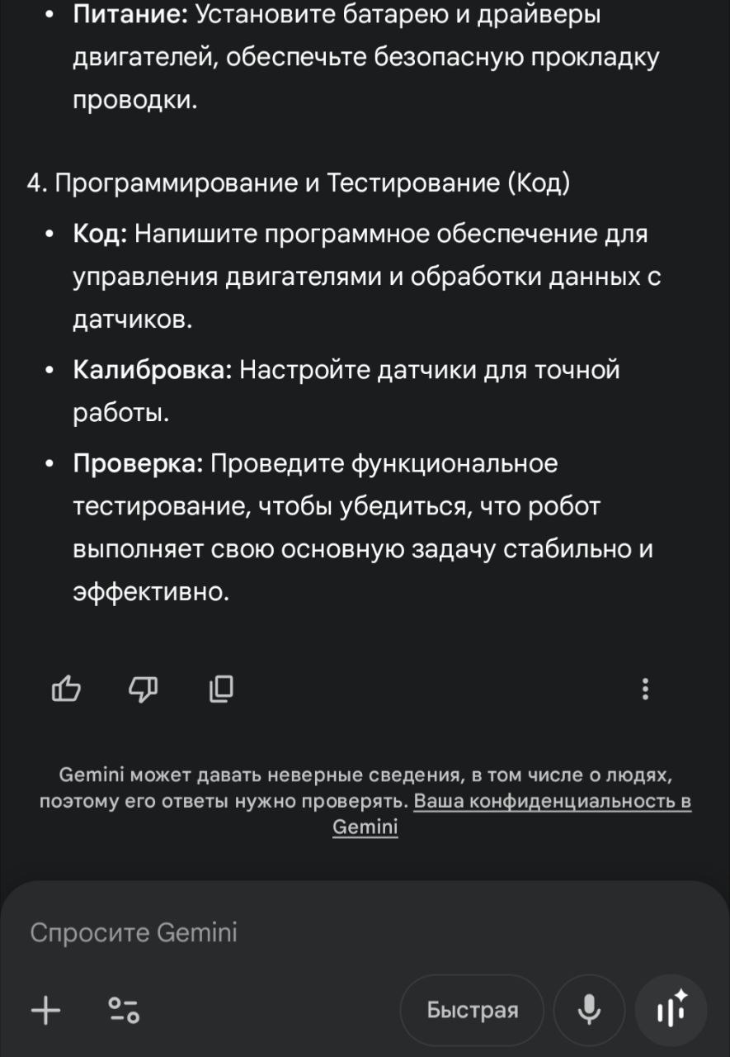
Рисунок 4 – Чек-лист по конструированию робота

2.4. Запрос на составление теоретического вопроса для проверки знаний по техникам тестирования с 3-4 релевантными вариантами ответов. Также успешно был дан ответ (рисунок 5).

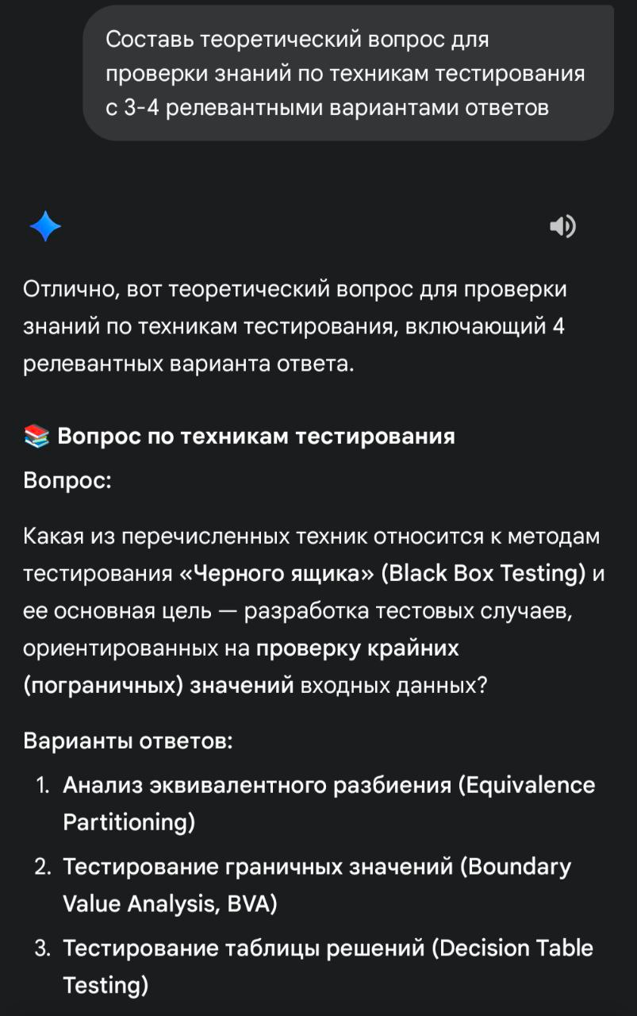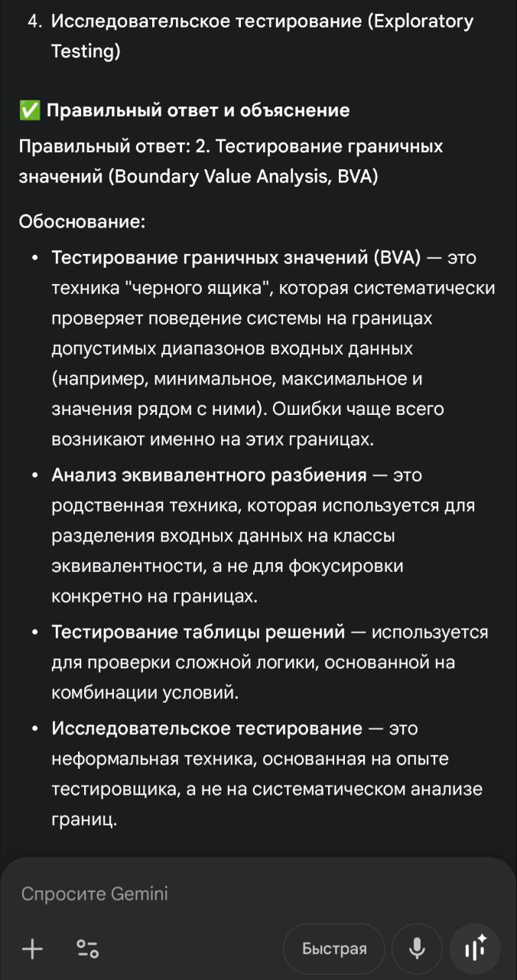
Рисунок 5 – Теоретический вопрос

2.5. На запрос, который покажет возможности применения ИИ в тестировании, был сгенерирован пример того, как ИИ может автоматически восстанавливать неисправные тесты – одна из самых востребованных функций в современном тестировании. Ответ получился понятным, достоверным и четко сформулированным.
Приложен ответ в текстовом варианте: «Самовосстанавливающиеся тесты (Self-Healing Tests): в основе автоматизированного тестирования лежит локатор — уникальный путь, который тестовый скрипт использует для нахождения и взаимодействия с конкретным элементом на веб-странице (например, кнопкой «Войти» или полем «Пароль»). Локаторы часто выглядят как ID="login_button" или XPath="/html/body/div[1]/form/button".
Проблема: самая распространенная причина сбоя автотестов (flaky tests) — это изменение пользовательского интерфейса (UI).
1) Разработчик меняет ID кнопки «Подтвердить» с ID="submit_order_btn" на ID="confirm_payment_btn".
2) Тестовый скрипт ищет старый ID, не находит его и падает (проваливается), хотя сама функция оплаты работает корректно.
3) Инженеру по автоматизации приходится тратить время на ручное обновление локатора в коде теста.
Решение с помощью ИИ: системы с функцией самовосстановления используют Машинное обучение, чтобы устранить эту проблему без вмешательства человека:
1) Создание множественных атрибутов: ИИ-инструмент при первом проходе запоминает не один, а множество атрибутов целевого элемента: его текст, расположение относительно других элементов, цвет, класс, родительский элемент и т.д.
2) Анализ сбоя: когда тест запускается и старый локатор (ID="submit_order_btn") не найден, ИИ немедленно запускает анализ.
3) Определение нового элемента: ИИ сканирует страницу и сравнивает все новые элементы с сохраненным «отпечатком» старого элемента. Он определяет, что элемент с текстом «Подтвердить», который находился под формой заказа, теперь имеет новый ID (ID="confirm_payment_btn").
4) Восстановление (Self-Healing): ИИ делает две вещи: временно пропускает тест с использованием нового, найденного им локатора, позволяя остальному набору тестов продолжить работу; генерирует отчет о том, что локатор был изменен, и предлагает инженеру обновить его в исходном коде скрипта.
Преимущества: сокращение времени простоя – тестовый набор продолжает работать, не останавливаясь из-за мелких изменений UI; снижение расходов на поддержку – инженеры тратят меньше времени на исправление «сломанных» тестов; более быстрая обратная связь – разработчики быстрее получают результат прогона тестов и могут быстрее выявить реальные функциональные ошибки, а не ложные срабатывания. Таким образом, ИИ позволяет автоматизации быть не просто исполнителем, а самообучающимся и самокорректирующимся инструментом».

Выводы по лабораторной работе
В ходе выполнения лабораторной работы мы видим, что ИИ имеет обширную и гибкую базу знаний, которую он может структурировать и классифицировать. Он дал четкое определение терминов из сферы тестирования, исходя из которых можно сделать вывод о том, что Gemini владеет технической терминологией и способен оперировать современным инженерным концепциям. Ключевым навыком является адаптивность форматирования. При каждом запросе об уточнении, сжатии, фокусировке на главном ИИ учится быть более эффективном коммуникатором. Учится не просто отвечать правильно, но и максимально оптимально. На основе наших запросов ИИ каждый раз самосовершенствуется. Таким образом, Gemini - многофункциональный интеллектуальный помощник, который может систематизировать данные, предоставить релевантные и точные данные в сложных технических областях, адаптировать форму подачи информации в соответствии с контекстом. В итоге искусственный интеллект выполнил на отлично поставленные задачи и продемонстрировал свои возможности.

Список используемой литературы
- Ссылка на сайт Gemini: gemini.google.com

